Міністерство освіти і науки України

Національний технічний університет України «Київський політехнічний

інститут імені Ігоря Сікорського"

Факультет інформатики та обчислювальної техніки

Кафедра інформатики та програмної інженерії

Звіт

з лабораторної роботи № 7 з дисципліни

«Алгоритми та структури даних-1.

Основи алгоритмізації»

«Дослідження лінійного пошуку в послідовностях»

Варіант 5

Виконав студент ІП-12, Василишин Михайло Михайлович

(шифр, прізвище, ім'я, по батькові)

Перевірив Василишин Михайло Михайлович

( прізвище, ім'я, по батькові)

Київ 2021

**Лабораторна робота №7** «Дослідження лінійного пошуку в послідовностях»

**Мета** – дослідити методи послідовного пошуку у впорядкованих і невпорядкованих послідовностях та набути практичних навичок їх використання під час складання програмних специфікацій.

**Варіант** – 5

**Задача №5**.

Розробити алгоритм та написати програму, яка складається з наступних дій:

1. Опису трьох змінних індексованого типу з 10 символьних значень.

2. Ініціювання двох змінних виразами згідно з варіантом (табл. 1).

3. Ініціювання третьої змінної рівними значеннями двох попередніх змінних.

4. Обробки третьої змінної згідно з варіантом.

|  |  |  |  |
| --- | --- | --- | --- |
| № | Вираз для 1-го масиву | Вираз для 2-го масиву | Знайти |
| 5 | 120 - i | 110 + i | Кількість елементів, коди яких менше 115 |

**Розв’язок**

1. **Постановка задачі.**

Результатом розв’язку є три змінні індексованого типу та числове значення, яке описане відповідно до умови задачі. Оскільки всі необхідні дані для обчислення вказані в умові задачі, то побудова математичної моделі зводиться до знаходженнях попередньо згаданих змінних. Для визначення результату будуть використані проміжні змінні та допоміжні функції. Початкових даних для розв’язку не потрібно.

1. **Побудова математичної моделі.** Складемо таблицю імен змінних.

|  |  |  |  |
| --- | --- | --- | --- |
| Змінна | Тип | Ім’я | Призначення |
| Перший масив | Символьний масив | Arr1 | Проміжне дане |
| Другий масив | Символьний масив | Arr2 | Проміжне дане |
| Третій масив | Символьний масив | Arr3 | Проміжне дане |
| Розмір 1-го та 2-го масиву | Цілий | Array12size | Проміжне дане |
| Розмір 3-го масиву | Цілий | Array3size | Проміжне дане |
| Лічильник для циклу | Цілий | i | Проміжне дане |
| Лічильник для циклу | Цілий | j | Проміжне дане |
| Кількість відповідних елементів | Цілий | count | Проміжне дане |
| Шукане значення | Цілий | answer | Результату |

Ініціалізація трьох масивів буде відбутись за наступним принципом – кожен символьний масив матиме відповідну функцію для його ініціалізації(setArray1, setArray2, setArray3 відповідно). Кожна з функцій seArray1, setArray2 прийматиме як аргументи відповідні масиви та розмір масиву. Функція SetArray3 прийматиме як аргументи масиви array1, array2 та окрім модифікації масиву повертатиме також його розмір. Принцип формування кожного масиву описано математичними залежностями в умові задачі, тому кожен елемент визначається відповідно.

Функція getAnswer прийматиме як аргументи третій масив та повертатиме кількіть елементів, коди яких менше 115.

Всі попередньо описані математичні залженості є тривіальними і надаються в умові задачі, а також є примітивними в програмній та алгоритмічній специфікації. Таким чином, шукані значення отримуються однозначно відповідно до описаних функцій

**Крок 1.** Визначимо основні дії.

**Крок 2.** Деталізуємо функції setArray1 та SetArray2

**Крок 3.** Деталізуємо функцію setArray3

**Крок 4.** Деталізуємо функцію getAnswer

1. **Псевдокод алгоритму**

Крок 1

**початок**

array12size = 10

setArray1(array1, array12size)

setArray2(array2, array12size)

setArray3(array1,array2, array12size)

answer := getAnswer(array3,array3size)

**Кінець**

**функція** setArray1()

**функція** setArray2()

**функція** setArray3()

**функція** GetAnswer()

Крок 2

**початок**

**array12size = 10**

**setArray1(array1, array12size)**

**setArray2(array2, array12size)**

**setArray3(array1,array2, array12size)**

**answer := getAnswer(array3,array3size)**

**Кінець**

**Початок функції** setArray1(char array1[],array12size)

**повторити**

**для** і **від** 0 **до** array12size

array1[i+1] = 120 – (i+1)

**все повторити**

**кінець функції** setArray1(char array1[],array12size)

**Початок функції** setArray2(char array2[],array12size)

**повторити**

**для** і **від** 0 **до** array12size

array2[i+1] = 110 + (i+1)

**все повторити**

**кінець функції** setArray2(char array1[],array12size)

**функція** setArray3()

**функція** GetAnswer()

Крок 3

**початок**

**array12size = 10**

**setArray1(array1, array12size)**

**setArray2(array2, array12size)**

**setArray3(array1,array2, array12size)**

**answer := getAnswer(array3,array3size)**

**Кінець**

**Початок функції** setArray1(char array1[],array12size)

**повторити**

**для** і **від** 0 **до** array12size

array1[i+1] = 120 – (i+1)

**все повторити**

**кінець функції** setArray1(char array1[],array12size)

**Початок функції** setArray2(char array2[],array12size)

**повторити**

**для** і **від** 0 **до** array12size

array2[i+1] = 110 + (i+1)

**все повторити**

**кінець функції** setArray2(char array1[],array12size)

**Початок функції** setArray3(char array1[],char array2[],array12size)

Array3size:= 0

**повторити**

**для** і **від** 0 **до** array12size

**повторити**

**для** j **від** 0 **до** array12size

**якщо** array1[i+1] == array2[j+1]

**то**

array3size = array3size+1

array3[array3size] = array1[i]

**все якщо**

**все повторити**

**все повторити**

**Початок функції** setArray3(char array1[],char array2[],array12size)

**функція** GetAnswer()

Крок 4.

**початок**

**array12size = 10**

**setArray1(array1, array12size)**

**setArray2(array2, array12size)**

**setArray3(array1,array2, array12size)**

**answer := getAnswer(array3,array3size)**

**Кінець**

**Початок функції** setArray1(char array1[],array12size)

**повторити**

**для** і **від** 0 **до** array12size

array1[i+1] = 120 – (i+1)

**все повторити**

**кінець функції** setArray1(char array1[],array12size)

**Початок функції** setArray2(char array2[],array12size)

**повторити**

**для** і **від** 0 **до** array12size

array2[i+1] = 110 + (i+1)

**все повторити**

**кінець функції** setArray2(char array1[],array12size)

**Початок функції** setArray3(char array1[],char array2[],array12size)

Array3size:= 0

**повторити**

**для** і **від** 0 **до** array12size

**повторити**

**для** j **від** 0 **до** array12size

**якщо** array1[i+1] == array2[j+1]

**то**

array3size = array3size+1

array3[array3size] = array1[i]

**все якщо**

**все повторити**

**все повторити**

**Початок функції** setArray3(char array1[],char array2[],array12size)

**Початок функції** getAnswer(char array3[],array3size)

Count:= 0

**повторити**

**для** і **від** 0 **до** array3size

**якщо** array3[i] < 115

count = count+1

**все якщо**

**все повторити**

**повернути** count

**кінець функції** setArray2(char array1[],array12size)

1. **Блок-схема**

Крок 1



Крок 2.



Крок 3.



Крок 4.



1. **Код програми(с++)**

**#include<iostream>**

**using namespace std;**

**void setArray1(char array1[],int array12size)**

**{**

**for(int i = 0; i < array12size;i++)array1[i] = char(120-i-1);**

**}**

**void setArray2(char array2[],int array12size)**

**{**

**for(int i = 0; i < array12size;i++)array2[i] = char(110+i+1);**

**}**

**void setArray3(char array1[],char array2[],char array3[],int array12size,int &array3size)**

**{**

**array3size = 0;**

**for(int i = 0; i < array12size;i++)**

**for(int j = 0; j < array12size;j++)**

**if(array1[i] == array2[j])**

**{**

**array3[array3size] = array1[i];**

**array3size++;**

**}**

**}**

**int getAnswer(char array3[], int array3size)**

**{**

**int count = 0;**

**for(int i = 0; i < array3size;i++)if(array3[i] < 115)count++;**

**return count;**

**}**

**int main()**

**{**

**int array12size = 10,array3size;**

**char array1[array12size+1],array2[array12size+1],array3[array12size+1];**

**setArray1(array1,array12size);**

**setArray2(array2,array12size);**

**setArray3(array1,array2,array3,array12size,array3size);**

**int answer = getAnswer(array3,array3size);**

**for(int i = 0;i < array12size;i++)cout << array1[i] << " ";**

**cout << endl;**

**for(int i = 0;i < array12size;i++)cout << array2[i] << " ";**

**cout << endl;**

**for(int i = 0;i < array3size;i++)cout << array3[i] << " ";**

**cout << endl;**

**cout << answer << endl;**

**return 0;**

**}**

1. **Тестування програми**

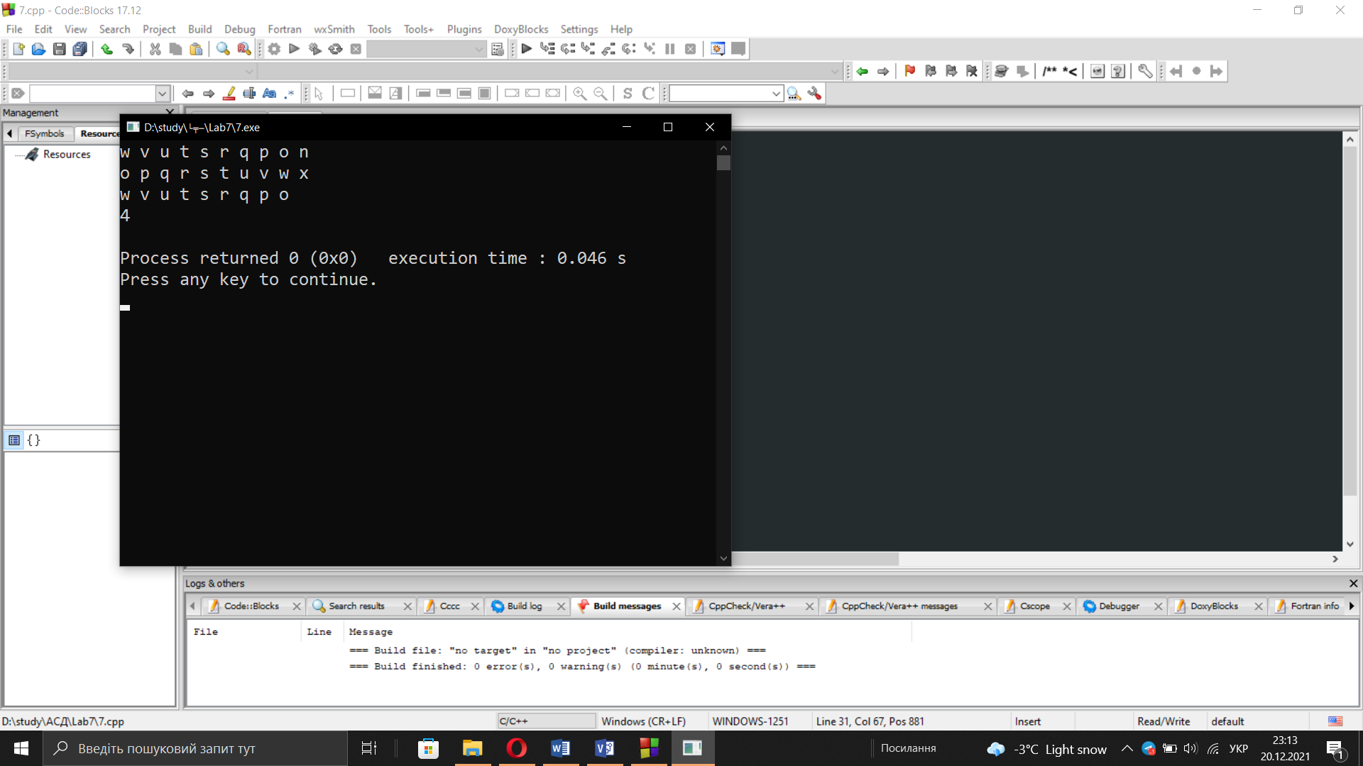

1. Висновок.

На даній лабораторній роботі було досліджено методи послідовного пошуку у впорядкованих і невпорядкованих послідовностях та набуто практичних навичок їх використання під час складання програмних специфікацій. Особливістю моєї роботи було використання спеціалізованих функцій для ініціалізації масивів, а також пошуку заданого в умові задачі значення. Таким чином було вдосконалено навички з розв’язування алгоритмічних задач, користуючись додатковими підпрограмами, тобто алгортмічна та програмна специфікації відповідають процедурному підходу.